4. WORKFLOW DE PRUEBAS (TESTING):

a. Seleccione dos atributos que sea solicitado al usuario de alguna de las estructuras del proyecto e ingrese un valor por fuera del rango establecido en el numeral 2.2., proceda a efectuar una captura con el resultado:

1.

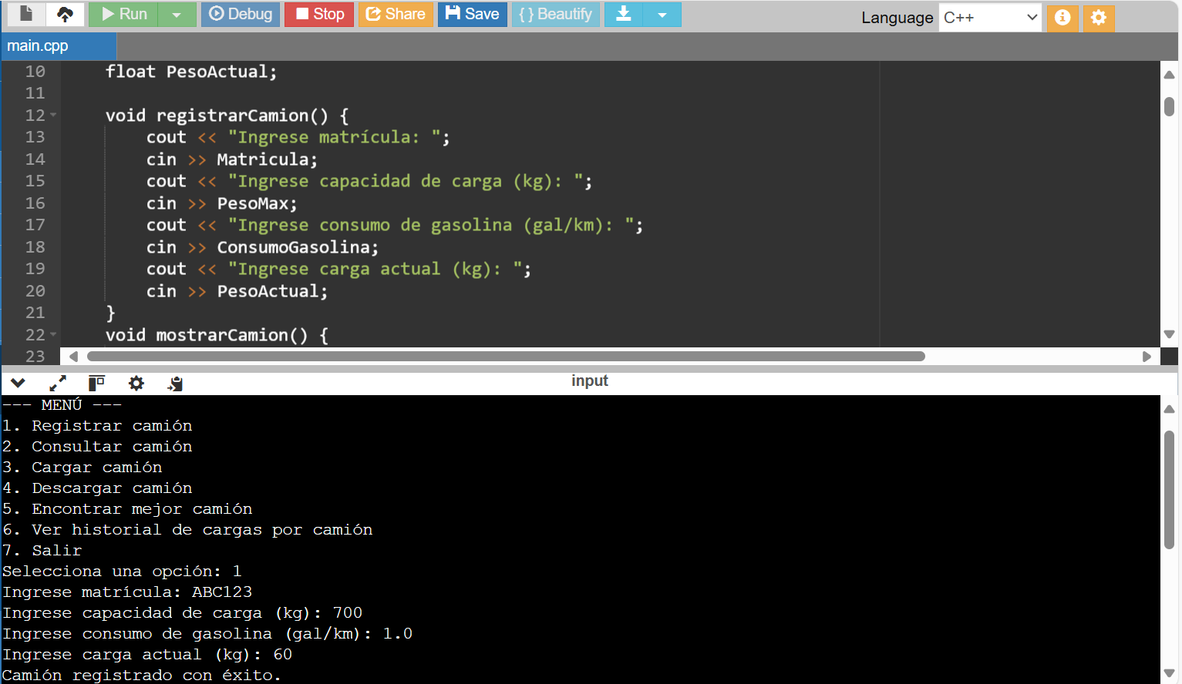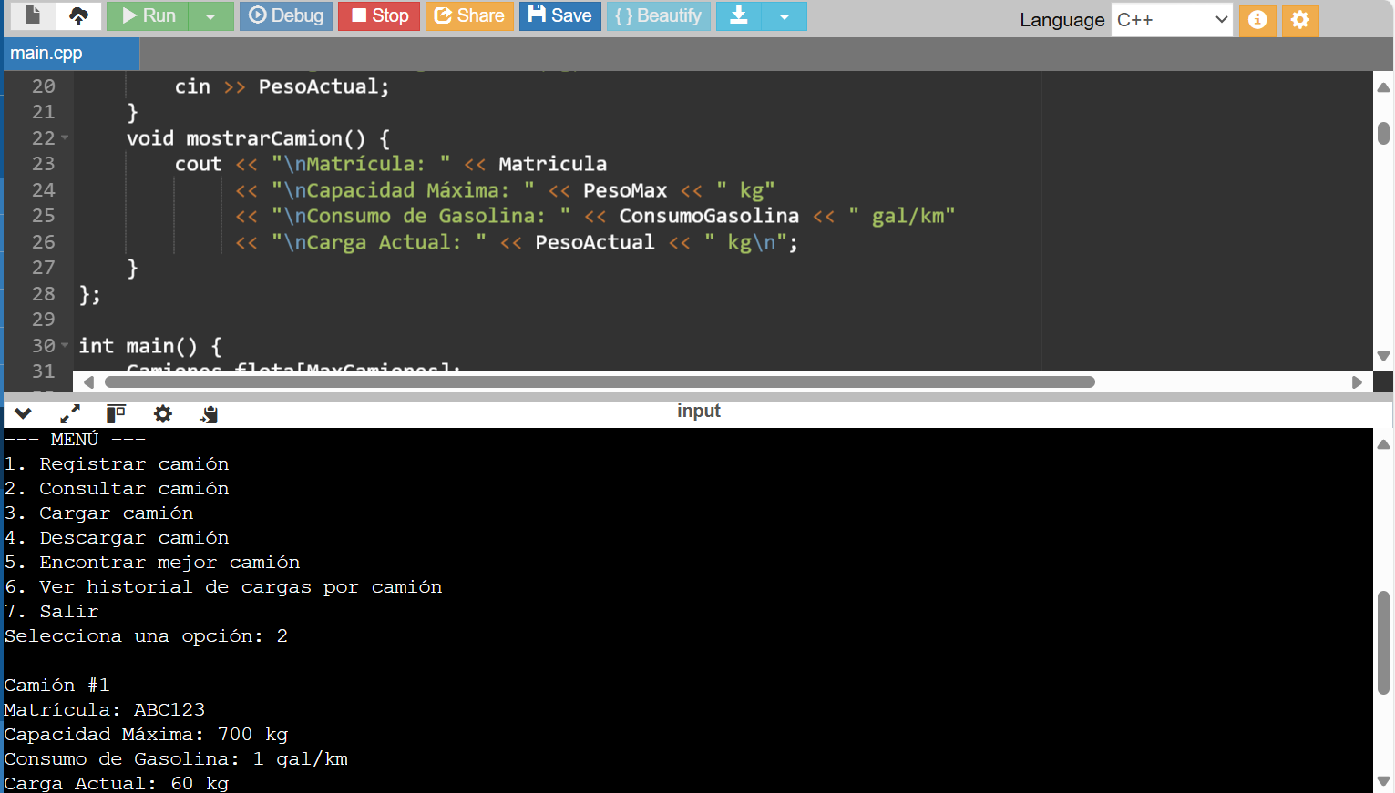2.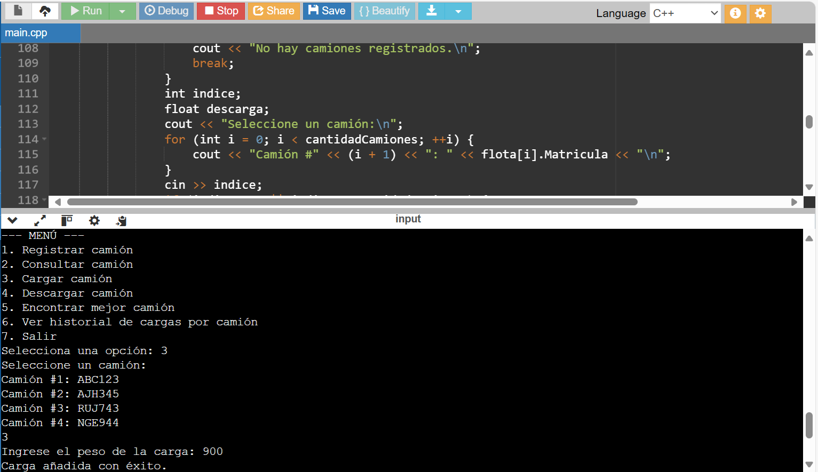

b. Realice una captura de dos casos de uso implementados en ejecución:

1.

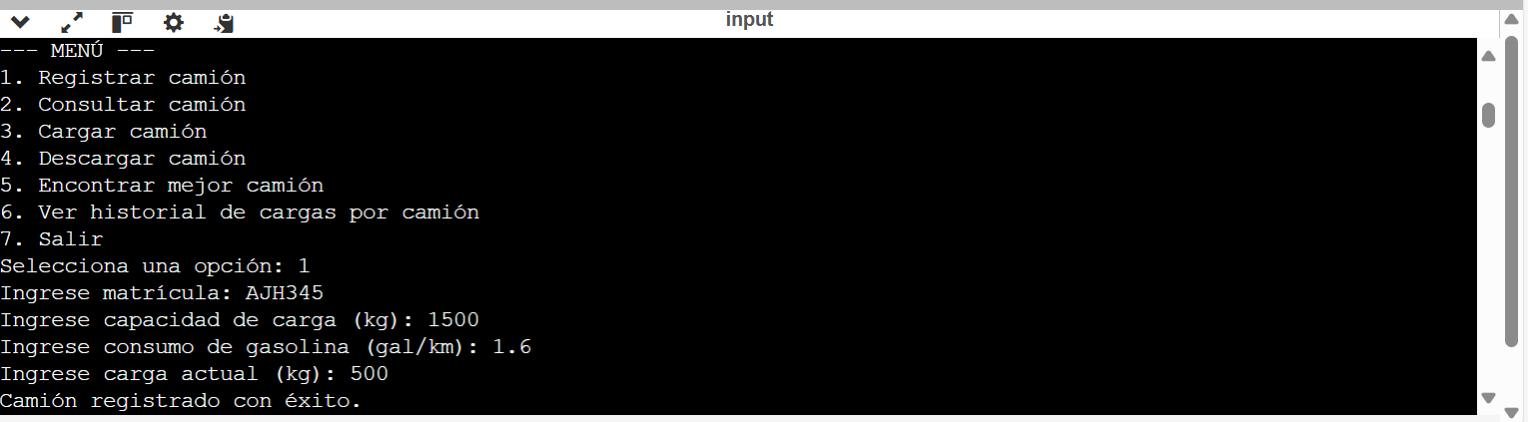

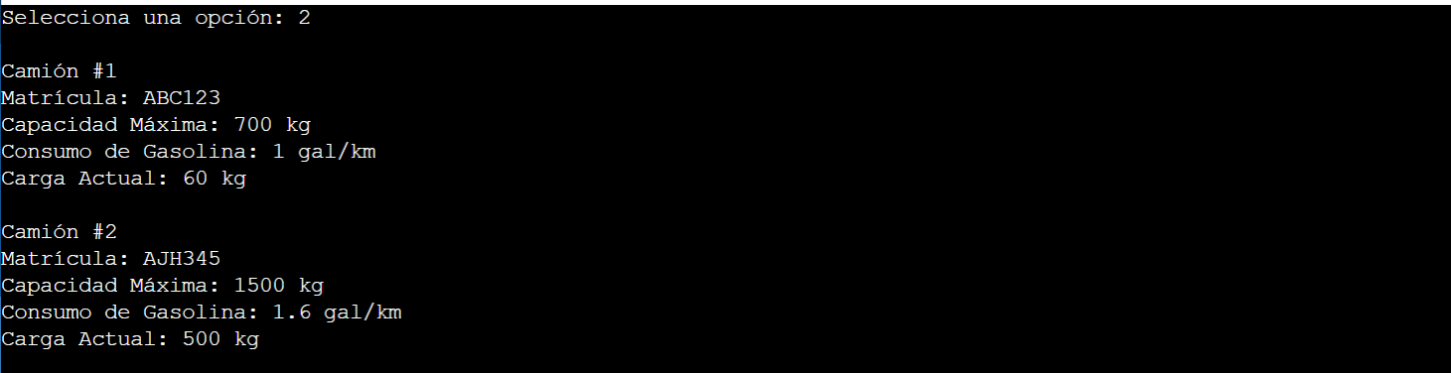

2.

